Επιχειρηματίες μαθητές του Γυμνασίου Βασιλικών παράγουν βιολογικά απορρυπαντικά μόνο με στοιχεία της
ελληνικής φύσης

Η εταιρία GROLIVE ιδρύθηκε τον Οκτώβριο του 2015 στο Γυμνάσιο Βασιλικών στα πλαίσια του μαθήματος της Βιωματικής Δράσης και του ενδιαφέροντος των μαθητών για τις επιχειρήσεις, το περιβάλλον και την υγεία. Η μεγάλη παραγωγή του φυτού της ελιάς που υπάρχει στην περιοχή μας, μας βοήθησε να κάνουμε πράξη μία επιχειρηματική ιδέα που θα προωθούσε τα τοπικά προϊόντα. Η ονομασία της επιχείρησης μας προέρχεται από το GR που σημαίνει GREECE και από το OLIVE, το πράσινο σαπούνι από λάδι ελιάς που είναι και το κύριο συστατικό των προϊόντων μας καθώς και άλλα στοιχεία από την ελληνική φύση.

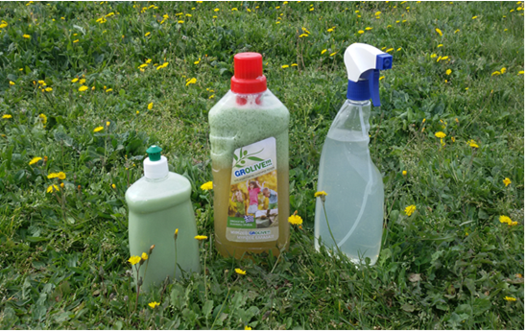

Η επιχείρηση μας παράγει μια μεγάλη γκάμα απορρυπαντικών προσφέροντας μια ολοκληρωμένη και πάνω από όλα βιολογική λύση στην καθημερινή καθαριότητα οικιακών και επαγγελματικών χώρων. Αποτελεσματική και οικονομική καθαριότητα με το Απορρυπαντικό πλυντηρίου ρούχων, Καθαριστικό γενικής χρήσεως , Καθαριστικό τζαμιών, Απορρυπαντικό πιάτων καθώς και Απολυμαντικό!

Όλα τα προϊόντα μας είναι παρασκευασμένα με βιολογικά υλικά, δεν περιέχουν παράγωγα πετρελαίου, φωσφορικά άλατα και κυρίως χλώριο, συστατικά ιδιαίτερα επιβλαβή για το περιβάλλον και την υγεία. Κύρια συστατικά των προϊόντων μας είναι το πράσινο αγνό σαπούνι, η μαγειρική σόδα, το ξύδι, το λεμόνι και άλλα. Αφήνουν αρώματα της ελληνικής γης όπως μαστίχα Χίου, λεβάντα, αγιόκλημα και λεμόνι. Είναι αντιαλλεργικά και περιέχονται σε ανακυκλώσιμες συσκευασίες.

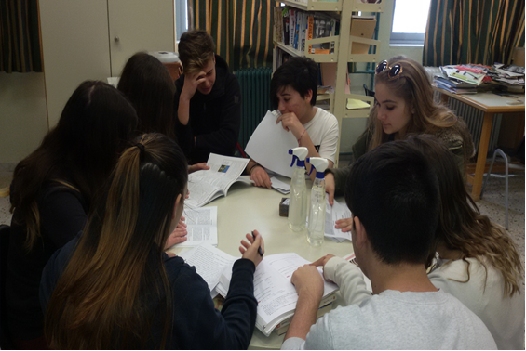

Θέλοντας να προωθήσουμε και στο εξωτερικό την επιχείρησή μας αλλά και να τονίσουμε τα προϊόντα της ελληνικής φύσης ως κύρια συστατικά των απορρυπαντικών μας επιλέξαμε το μότο:

Smell GROLIVE smell Greece

Στα πλαίσια της Εικονικής Επιχείρησης αναπτύξαμε χρήσιμα ταλέντα και ικανότητες τα οποία θα μας φανούν χρήσιμα στο μέλλον όταν θα είμαστε ενήλικοι και θα βγούμε στην αγορά εργασίας. Μάθαμε πώς στήνετε μια επιχείρηση, μάθαμε πώς να συνεργαζόμαστε και να συνυπάρχουμε σαν ομάδα και αποκτήσαμε την αίσθηση του <<Εμείς>>. Συντάξαμε βιογραφικά, δώσαμε συνεντεύξεις στου Υπεύθυνο Προσωπικού, δουλέψαμε στον τομέα παραγωγής και παράγαμε καθαριστικά από αγνά υλικά, δημιουργήσαμε τη διαφημιστική καμπάνια της επιχείρησης, αποκτήσαμε εμπειρία πωλητών αναλαμβάνοντας την προώθηση αλλά και πώληση των προϊόντων μας σε εκδηλώσεις ανοιχτές για το κοινό που οργάνωσε το σχολείο μας. Συνεχίζουμε να προωθούμε την επιχείρησή μας με διαφημίσεις και δημοσιεύσεις στα τοπικά μέσα ενημέρωσης αλλά και με τη συμμετοχή μας στην Έκθεση των Εικονικών επιχειρήσεων που πρόκειται να γίνει στο εμπορικό κέντρο Mediterranean Cosmos στις 8 Απριλίου.

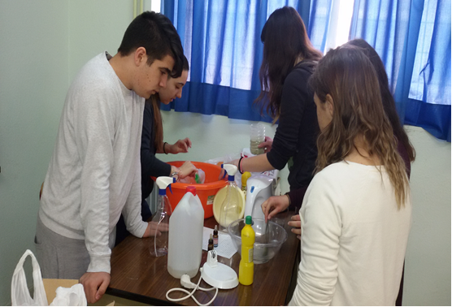

Τέλος, θα θέλαμε να ευχαριστήσουμε τις καθηγήτριές μας γιατί χωρίς την αρχική τους ιδέα που στην πορεία αναπτύξαμε και χωρίς την στήριξη τους δεν θα είχαμε αποκομίσει όλες αυτές τις γνώσεις και δεν θα είχαμε βιώσει την εμπειρία του επιχειρείν, το Σύλλογο Γονέων και Κηδεμόνων του Γυμνασίου Βασιλικών για την οικονομική και πρακτική συμβολή τους στην επιχείρηση μας αλλά και την τοπική κοινωνία, η οποία μέσω χορηγιών μας βοήθησαν ώστε να ολοκληρωθεί το έργο μας.
Τα έσοδα της επιχείρησής μας θα διατεθούν στο σχολείο μας για αγορά τεχνικού εξοπλισμού με σκοπό τη χρήση εποπτικών μέσων διδασκαλίας.

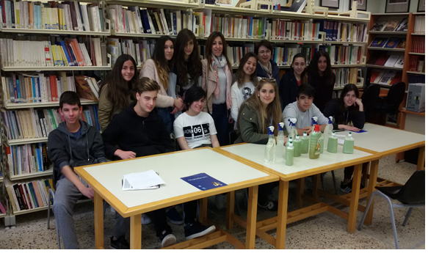

Θα βρείτε το διαφημιστικό μας σποτ καθώς και πολλές πληροφορίες για την επιχείρησή μας :
Στο λογαριασμό μας στο Facebook, στο Twitter καθώς και στο Υοutube

Τα μέλη της επιχείρησης GROLIVE:

Γενική Διευθύντρια Πιτσινή Μαγδαληνή
Διευθύντρια Marketing Σαλαγκούδη Κατερίνα
Υπεύθυνη επικοινωνίας Σγούρου Αναστασία
Γραφίστας Μακρής Σπύρος
Υπεύθυνη τμήματος Διαφήμισης Σαμαρά Ζωή
Διευθύντρια Παραγωγής Σαρρή Δήμητρα
Εργοδηγός Μανούσης Σωκράτης
Μηχανολόγοι: Κωνσταντινίδης Αλέξανδρος, Κωνσταντινίδης Δημήτρης, Μανούσης Νίκος
Κουτζιαρής Νίκος, Κουτζιαρής Αλέξανδρος
Διευθύντρια Οικονομικού τμήματος Μαλιόγλου Θεοφιλία
Λογίστριες: Σκαρλή Αναστασία, Σιάμη Αλεξάνδρα, Κώττη Εύα
Διευθυντής Δημοσίων σχέσεων Ρακοβαλής Παύλος
Διευθύντρια Έρευνας Λαζαρίδου Πηνελόπη
Χημικός Ραπτοπούλου Αναστασία
Διευθυντής Πωλήσεων Σινάκος Απόστολος
Υπεύθυνη διαδικτυακών πωλήσεων Ραπτοπούλου Αναστασία

Υπεύθυνη καθηγήτρια Καραδουλαμά Ευδοξία Κοινωνιολόγος
Υπεύθυνη καθηγήτρια Σταυριαννού Ευαγγελία Φιλόλογος
Σύμβουλος εθελόντρια Μουχλίδου Μαρία

